一、填空题（每小题3分，共15分）
1、椭球面：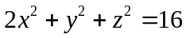在点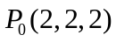处的切平面方程是___________．
2、设曲线L的方程为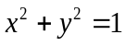，则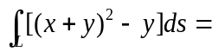 ．
3、设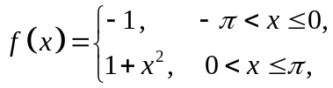 则其以为周期的傅里叶级数在点处收敛于 ．
4、微分方程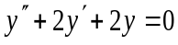的通解为 ．
5、设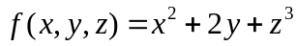，则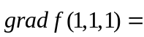 ．
二、选择题（每小题3分，共15分）
1、设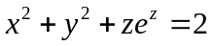,则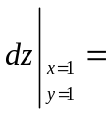( )
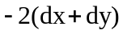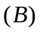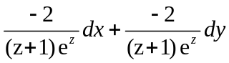
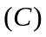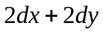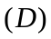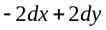
2、二次积分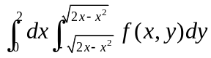 化为极坐标下累次积分为（ ）
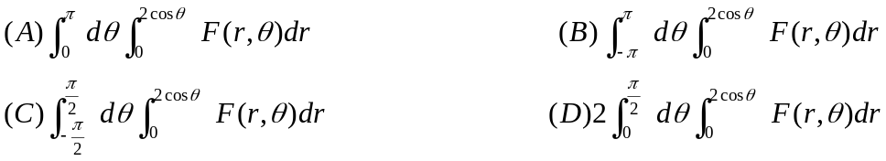
3、微分方程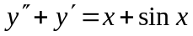的特解形式可设为（ ）．
（A）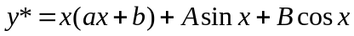 （B）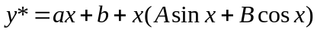
（C）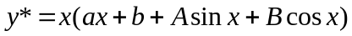 （D）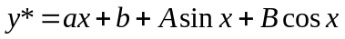
4、直线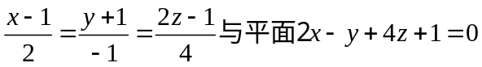的位置关系是（ ）
平行但不在平面上 在平面上 垂直 斜交
5、设曲面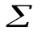的方程为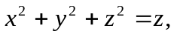，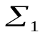为在第一卦限的部分，则下列结论不正确的是（ ）．
（A）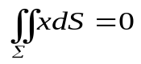 （B）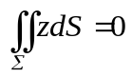
（C）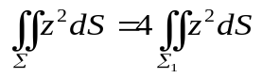 （D）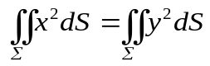

三、（本题满分10分）设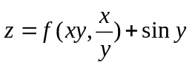，其中具有二阶连续偏导数，求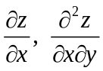．
四、（本题满分12分）求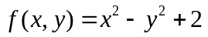在椭圆域D：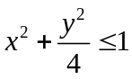上的最大值和最小值.

五、（本题满分10分）计算二重积分：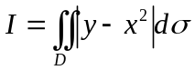，其中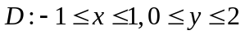．
六、（本题满分12分）已知积分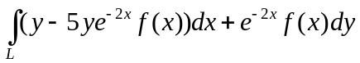与路径无关,且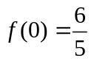 .求,并计算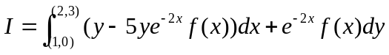.
七、（本题满分12分）计算积分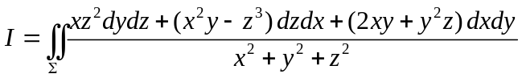，其中是上半球面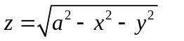，取上侧．
八、（本题满分10分）．求幂级数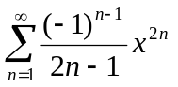的收敛域及和函数，并求数项级数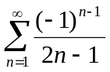的和．
九、（本题满分4分）设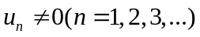,且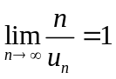,则级数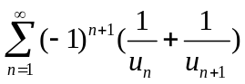是否收敛？如果是收敛的，是绝对收敛还是条件收敛？

